给排水管道、设备、设施相关标识设置说明
给排水管道标识规程
说明：为规范化、制度化和统一化作业行为，使人员管理工作有章可循，提高工作效率和责任感、归尾感，特此编写。
给排水管道标识
（1）为检修方便，敷设在管道层、管道井及吊顶内的各种给排水管道应刷以不同颜色，可按常规处理。
(2）消火栓管道外刷红漆，消防喷淋管道刷红色色环。
(3）全部机房内设备应挂牌标识，机房内管道有名称箭头等。
(4）地下室明装、管道井内管道要有名称和流向标识。
(5）中水给水管道采取下列防止误接、误用、误饮的措施中水管道外壁应涂浅绿气标志；水池（箱）、阀门、水表及给水栓均应有明显的"中水"标志；中水明装取用水口必须设"禁止使用"的标志牌。
管道标识的作用
1. 美化管路、靓丽视觉
2. 简单易懂，避免误操作。
3. 提高工作效率。
4. 降低安全事故的发生率。
5. 利用应急处置，节省应急响应时间。
管道标识的要素
1. 识别色

2. 介质名称
例如：氨气（NH₃）、硫酸（H₂SO₄）等。
3. 流向
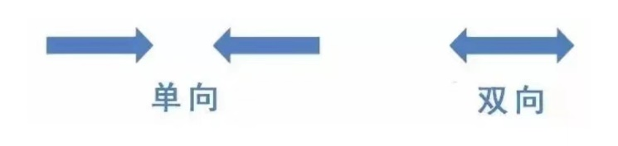
特别的还需注明压力、温度、流速、目的地以及用途等，如消防管道需注明消防专用等。
管道标识的标准
1. 国际通用（美国）：ANSIAB1-2007管道标识标准。
2. 国内标准：GB7231-2003 <<工业管道的基本识别色、识别符号和安全标识>>。
3. 行业标准：DLT 5072-2007<<火力发电厂保温油漆设置规程>>。中石化、中石油企业管路色环标注标准。
4危险标识（强制性）
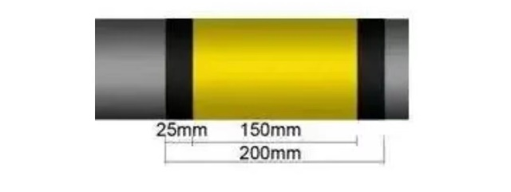
范围：介质属于GB13690所列危险化学品，其管道应设置危险标识。方法：在管道上应涂150mm宽黄色，在黄色两侧各涂25mm宽黑色色环或色带。
5消防标识（强制性）工业生产中设置的消防专用管道应遵守“消防安全标志GB13495”的规定，并在管道上标识“消防专用”识别符号。

6管道标识识别色
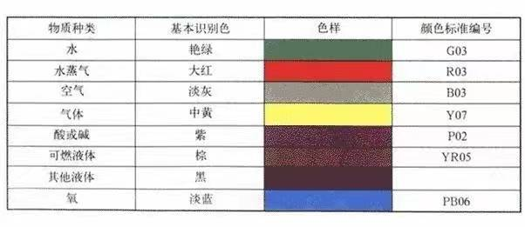
图片来源GB7231-2003 <<工业管道的基本识别色、识别符号和安全标识>>。
7管道必须标识的位置
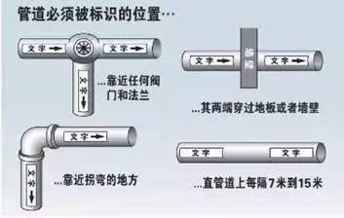
8管道不同介质标识的样式
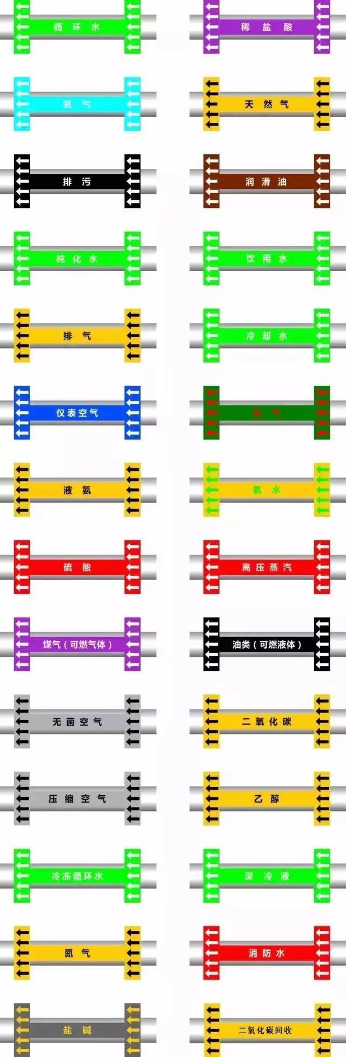
由于各行业标准不同以上只列出国标主要样式。
9管道标识主要设置规格
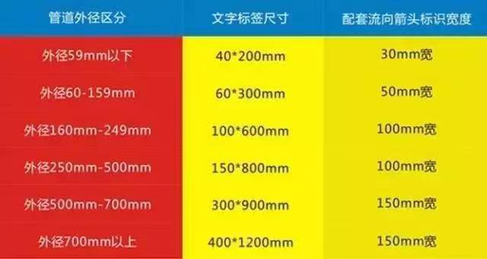
10管道识别色标识方法
（1） 在管道上全部上色加上标识。
（2） 在管道上以宽为150mm的色环标识。
（3） 在管道上以长方形的识别色标识。
（4）在管道上以带箭头的长方形的识别色标识。
（5） 在管道上以系挂的识别色标识样式。管道标识主要用于美化管线、靓丽视觉，是企业目视化管理的一大亮点。同时，管道标识简单易懂，可以避免误操作，提高工作效率，也会大大降低安全事故的发生。
随着国内工业经济的迅速发展，环保意识的增强，在新建或者改造工业厂房的过中，经常会发生 由于管理系统缺失，工作人员安全意识薄弱而引发的事故，国家针对工业管道安全制定了《GB 7231-2003》、《GB 2893-2001》、《GB 13690-1992》，强制企业执行。但是，随着外资企业的涌入，国际上通用的《ANSI AB1-2007》标准也越来越多的在中国的企业中运用，另外不同行业都制定了行业标准，比如中石化和中石油的石油管道色环标注标准、中国烟草关于卷烟厂管道色环标准等等。
工业管道目视化管理需要以下几个要求：绿色环保、牢固强、耐腐蚀、耐高低温、耐湿度、耐油污、使用寿命长等特点。管道标识产品能够有效地标注各种管道用途及介质名称、流向，对于有效的管道设施识别，提高安全性能起到至关重要的作用，恰当的管道标识不仅能够节省对紧急情况的响应时间，更能使您的保养工作提高效率及节省时间和成本。

